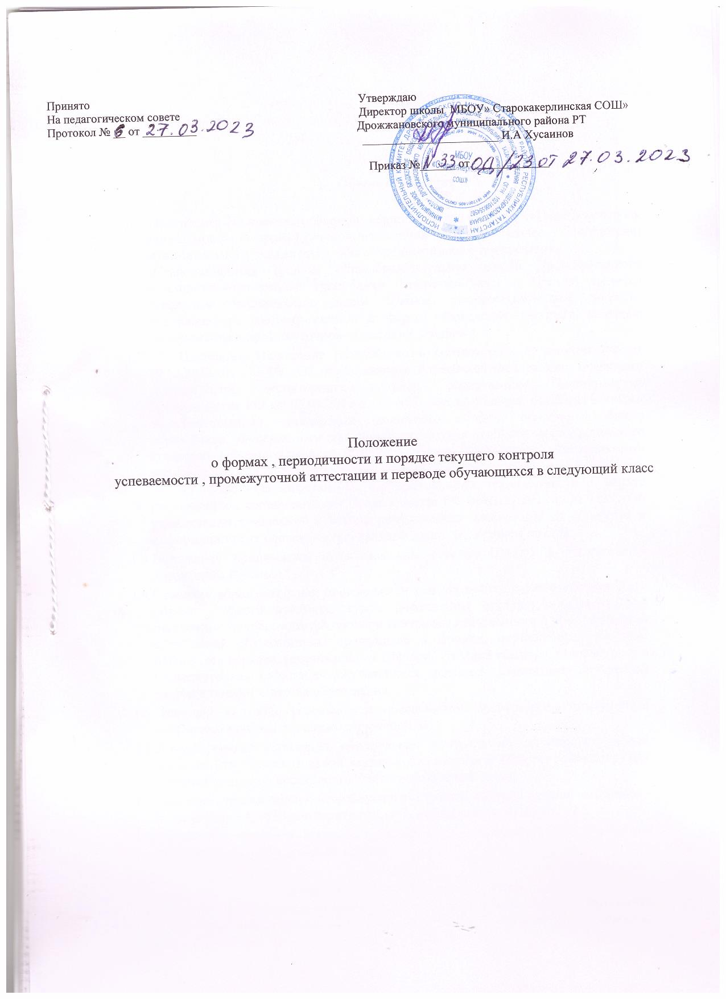

Общие положения

  - . Настоящее Положение о формах, периодичности, порядке текущего контроля успеваемости и промежуточной аттестации учащихся (далее - Положение) муниципального бюджетного общеобразовательного учреждения
«Староишлинская средняя общеобразовательная школа Дрожжановского муниципального района Республики Татарстан»(далее – Школа) является локальным нормативным актом Школы, регламентирующим порядок, периодичность, систему оценок и формы проведения текущего контроля успеваемости и промежуточной аттестации учащихся.
  - 1.2. Настоящее Положение разработано в соответствии с Законом РФ от 29.12.2012 № 273-ФЗ «Об образовании в Российской Федерации», правилами осуществления мониторинга системы образования (Постановление Правительства РФ от 05.08.2013 г. № 662), Федеральными государственными образовательными стандартами начального общего, основного общего образования, Федеральным компонентом государственного образовательного стандарта основного общего, среднего общего образования, Федеральными законами от 27.07.2006 г № 152 – ФЗ «О персональных данных», от 27.07.2006 г.
№ 149 – ФЗ «Об информации, информационных технологиях и о защите информации», постановлением Правительства РФ от 01.11.2012 г. № 1119 «Об утверждении требований к защите персональных данных при их обработке в информационных системах персональных данных», Уставом школы.
  - Положение принимается педагогическим советом Школы и утверждается директором Школы.
  - Освоение образовательной программы, в том числе отдельной части или всего объема учебного предмета, курса, дисциплины (модуля) образовательной программы, сопровождается текущем контролем успеваемости и промежуточной аттестацией обучающихся, проводимой в формах, определенных учебным планом, и в порядке, установленным Школой. Текущий контроль успеваемости и промежуточная аттестация обучающихся являются элементами внутренней системы оценки качества образования.
  - .Текущий контроль успеваемости обеспечивает оперативное управление и коррекцию учебной деятельности учащегося.
  - Промежуточная аттестация обеспечивает контроль эффективности учебной деятельности образовательной деятельности в целом и является основанием для решения вопроса о переводе учащихся в следующий класс.
  - При выставлении оценок используется следующая система оценок: «отлично» - 5, «хорошо» - 4, «удовлетворительно» - 3, «неудовлетворительно» - 2.
  - Результаты текущего контроля успеваемости и промежуточной аттестации выставляются в электронный журнал.

Текущий контроль успеваемости
  - Текущий контроль успеваемости учащихся – это оценка степени достижения планируемых результатов общеобразовательной программы в процессе ее освоения учащимся, в том числе:

    - предметных результатов,
    - метапредметных результатов.
  - Целями текущего контроля успеваемости являются:
    - установление фактического уровня теоретических знаний по предметам; - контроль выполнения учебных программ в соответствии с календарнотематическим планированием;
    - обеспечение социальной защиты обучающихся, соблюдение их прав и свобод в части регламентации учебной загруженности в соответствии с санитарными правилами и нормами, уважения их личности и человеческого достоинства.
  - Текущий контроль успеваемости обучающихся:
-поурочно, потемно;
-по учебным четвертям, полугодиям;
-в форме диагностики (стартовой, промежуточной, итоговой), устных и письменных ответов и др.
  - Формы текущего контроля определяются учителем- предметником, принимаются на педагогическом совете и утверждаются приказом директора. Формами текущего контроля могут быть:
-тестирование;
-устный опрос;
-письменные работы (диктант, изложение, сочинение, контрольные, проверочные самостоятельные и практические работы);метапредметные диагностические работы;
-защита проектов, рефератов и творческих работ;
-семинары, практикумы;
-собеседование;
-зачет;
- и другие
  - Руководители методических объединений, заместитель руководителя школы по УВР контролируют ход текущего контроля успеваемости обучающихся, при необходимости оказывают методическую помощь учителю в его проведении.
  - Текущий контроль успеваемости учащихся 1 класса в течение учебного года осуществляется качественно, без фиксации достижений обучающихся в классном журнале в виде отметок по пятибалльной системе.
  - Количество, формы, периодичность обязательных мероприятий при проведении текущего контроля успеваемости учащихся внутри учебных периодов определяется учителем, преподающим этот предмет, и отражаются в рабочей программе по предмету. Кроме того, планом внутришкольного контроля определяются мероприятия текущего контроля административного уровня.
  - Оценка личностных, метапредметных и предметных результатов. Оценка личностных результатов.
Методом оценки личностных результатов учащихся является оценка личностного прогресса ученика с помощью портфолио, способствующего формированию у учащихся культуры мышления, логики, умений анализировать, обобщать, систематизировать, классифицировать. Личностные результаты выпускников на уровне начального общего образования в полном соответствии с требованиями ФГОС не подлежат итоговой оценке, т.к. оценка личностных результатов учащихся отражает эффективность воспитательной и образовательной деятельности Школы. Оценка метапредметных результатов

- предполагает оценку универсальных учебных действий учащихся (регулятивных, коммуникативных, познавательных), т. е. таких умственных действий обучающихся, которые направлены на анализ своей познавательной деятельности и управление ею.
Текущий контроль успеваемости в достижении метапредметных результатов проводится в в форме комплексной контрольной работы в соответствии с требованиями:
- Федерального государственного образовательного стандарта начального общего образования (ФГОС НОО) в 1 – 4 классах,
- Федерального государственного образовательного стандарта основного общего образования (ФГОС ООО) в 5 – 9 классах.
- Федерального государственного образовательного стандарта основного общего образования (ФГОС СОО) в 10 – 11 классах.
Содержание комплексной контрольной работы охватывает учебный материал ряда предметов. Комплексная контрольная работа оценивается по специально установленной шкале в баллах. Эта оценка в пятибальную систему не переводится и в электронный журнал не выставляется, на результаты промежуточной аттестации не влияет. Результаты комплексных контрольных работ (и сами работ - в течение одного последующего учебного года) хранятся у заместителя директора по УВР и используются для анализа и планирования образовательной деятельности в соответствующих классах. Оценка достижения предметных результатов ведётся как в ходе текущего и промежуточного оценивания, так и в ходе государственной итоговой аттестации.
  - Формами промежуточной аттестации обучающихся являются:
- формы письменные - проверочные, контрольные, творческие работы, письменные отчёты о наблюдениях, тестирование, сочинения, изложения, диктанты, рефераты и др.;
- формы устные - зачет, защита реферата, защита проекта, собеседование и др.;
- формы практические – лабораторные работы, работа над проектом, сдача нормативов и др.
- выставление годовой оценки на основе четвертных (полугодовых) оценок.
Комбинированная проверка предполагает сочетание письменных и устных форм проверок.
  - При промежуточной аттестации обучающихся применяются следующие формы оценивания: пятибалльная система оценивания в виде отметки (в баллах), «зачёт»,
«незачёт» или словесного суждения.
  - Порядок осуществления текущего контроля в части выставления оценок за четверть (полугодие).
    - Выставление оценок за четверть (полугодие) представляет собой оценку качества освоения учащимися содержания какой - либо части (частей) содержания того или иного учебного предмета по итогам соответствующего учебного периода на основании результатов тематического текущего контроля успеваемости учащихся внутри этого учебного периода. Предварительные оценки за четверть (полугодие) выставляются за три дня до окончания учебного периода.
    - До начала выставления оценок за четверть (полугодие) учащемуся предоставляется возможность отработки (выполнения работы над ошибками, выполнение дополнительного задания и т.п.) неудовлетворительных результатов текущего контроля успеваемости учащегося с фиксацией данного факта в электронном журнале.
    - Оценки учащихся за четверть (полугодие) должны быть выставлены обоснованно и объективно на основе среднего балла по предмету:
- при средней оценке за период от 4,50 до 5,00 - выставляется оценка 5;
- при средней оценке за период от 3,50 до 4,49 - выставляется оценка 4;

- при средней оценке за период от 2,50 до 3,49 - выставляется оценка 3; - при средней оценке за период до 2,49 (включительно) - выставляется оценка 2.

Содержание, формы и порядок проведения текущего контроля успеваемости
обучающихся.
  - Текущий контроль успеваемости обучающихся проводится в течение учебного периода (четверти) с целью систематического контроля уровня освоения обучающимися тем, разделов, глав учебных программ за оцениваемый период, прочности формируемых предметных знаний и умений, степени развития деятельностно-коммуникативных умений, ценностных ориентаций.
  - Порядок, формы, периодичность, количество обязательных мероприятий при проведении текущего контроля успеваемости обучающихся определяются учителем, преподающим этот предмет, и отражаются в календарно-тематических планах, рабочих вариантах программ учителя.

  - Руководители методических объединений, заместитель руководителя школы по УР контролируют ход текущего контроля успеваемости обучающихся, при необходимости оказывают методическую помощь учителю в его проведении.
  - Текущий контроль успеваемости обучающихся 1 класса в течение учебного года осуществляется качественно, без фиксации достижений обучающихся в классном журнале в виде отметок по пятибалльной системе. Допускается словесная объяснительная оценка.
  - По курсу ОРКСЭ ведется безотметочное обучение. Объектом оценивания по данному курсу становится нравственная и культурологическая компетентность ученика, рассматриваемые как универсальная способность человека понимать значение нравственных норм, правил морали, веры и религии в жизни человека, семьи, общества, воспитание потребности к духовному развитию, которая проводится в виде проведения систематизированных упражнений и тестовых заданий разных типов.
  - При изучении предметов по выбору, курсов по выбору, на изучение которых отводится 34 и менее часов в год, применяется зачётная («зачёт», «незачёт») система оценивания как оценка усвоения учебного материала.
  - Успеваемость всех обучающихся 2-11 классов подлежит текущему контролю в виде отметок по пятибалльной системе, кроме курсов, перечисленных п.2.5. и п.2.6.
  - Оценка устного ответа обучающегося при текущем контроле успеваемости выставляется в классный электронный журнал в виде отметки по 5-балльной системе в конце урока.
  - Письменные, самостоятельные, контрольные и другие виды работ обучающихся оцениваются по 5-балльной системе. За сочинение и диктант с грамматическим заданием выставляются в классный электронный журнал 2 отметки.
  - Отметка за выполненную письменную работу, за творческие работы по русскому языку и литературе, татарскому языку и литературе, чувашскому языку и литературе заносятся в классный журнал в течение недели после проведения творческих работ.
- 11.Успеваемость обучающихся, занимающихся по индивидуальному учебному плану, подлежит текущему контролю по предметам, включенным в этот план.

Содержание, формы и порядок проведения четвертной и полугодовой промежуточной аттестации.
4. 1.Четвертная промежуточная аттестация обучающихся (2-9 кл.) и полугодовая (10-11 классы) проводится с целью определения качества освоения обучающимися содержания учебных программ (полнота, прочность, осознанность, системность) по завершении определенного временного промежутка (четверть).
4.2. Четвертную (2-9 кл) и полугодовую (10-11 кл) промежуточную аттестацию проходят все обучающиеся 2-11 классов.
4. 3.Отметка обучающегося за четверть и полугодие выставляется на основе результатов текущего контроля успеваемости.
4.4. Для объективной аттестации учащихся за четверть (полугодие) необходимо наличие не менее трёх оценок (при 1 - 2 часовой недельной учебной нагрузке по предмету) и более трёх (при учебной нагрузке более 2 - х часов в неделю).
- 5.Обучающиеся, пропустившие по не зависящим от них обстоятельствам 2/3 учебного времени, не аттестуются по итогам четверти и полугодия. Вопрос об аттестации таких обучающихся решается в индивидуальном порядке.
  - Учащиеся, имеющие менее трёх текущих оценок вследствие систематических пропусков занятий без уважительной причины, обязаны пройти дополнительный тематический

5

контроль по пропущенному материалу в срок до окончания четверти (полугодия) по установленному Школой графику. Для указанных учащихся Школой предоставляется возможность получения дополнительных занятий с учителем, консультации и другие условия для освоения пропущенного ими учебного материала. График дополнительных занятий, консультаций утверждается приказом директора Школы и доводится до сведения родителей (законных представителей).
  - Дополнительный тематический контроль по пропущенному учебному материалу проводится учителем, у которого обучаются данные учащиеся. По результатам дополнительного тематического контроля отметка за четверть (полугодие) выставляется с учётом выставленных в протоколе (Приложение № 7).
  - В первом классе в течение первого полугодия контрольные диагностические работы не проводятся.
  - 9.Классные руководители доводят до сведения родителей (законных представителей) сведения о результатах четвертной аттестации путём выставления отметок в электронный дневник. В случае
неудовлетворительных результатов аттестации – в письменной форме под роспись родителей (законных) представителей обучающихся с указанием даты ознакомления.
  - Обучающиеся, временно учащиеся в санаторно-лечебных школах, реабилитационных и других общеобразовательных организациях, аттестуются на основе их аттестации в этих учебных заведениях. Примечание: - под «другими» подразумеваются ОО в той местности, куда по уважительным причинам выехали учащиеся, поставив администрацию Школы в известность (заявление родителей (законных представителей)) заранее. Из этих ОО учащийся обязан привезти заверенный печатью ОО лист с текущими отметками.
  - Педагогические работники доводят до родителей (законных представителей) сведения о результатах текущего контроля успеваемости учащихся посредством заполнения предусмотренных документов, в том числе в электронной форме (электронный дневник, электронный журнал). Родители (законные представители) имеют право на получение информации об итогах текущего контроля успеваемости учащегося, в письменной форме в виде выписки из соответствующих документов, для чего должны обратиться к классному руководителю. Педагогические работники в рамках работы с родителями (законными представителями) учащихся обязаны прокомментировать результаты текущего контроля успеваемости учащихся в устной форме.

Содержание, формы и порядок проведения годовой промежуточной аттестации.
    - Освоение образовательной программы, в том числе отдельной части или всего объёма учебного предмета образовательной программы, сопровождается промежуточной аттестацией учащихся, проводимой в формах, определённых учебным планом, и в порядке, установленном данным Положением. Промежуточная аттестация - это вид внутренней оценки качества образования контроля, в результате которого фиксируется освоение учащимися образовательной программы за учебный год. Промежуточная аттестация проводится для учащихся 1
- 11 классов и обязательна для всех учащихся.
    - Целями проведения промежуточной аттестации являются: объективное установление фактического уровня освоения образовательной программы и достижения результатов освоения

образовательной программы; соотнесение уровня образования с требованиями ФГОС НОО, ФГОС ООО, ФКГОС СОО; оценка достижений конкретного учащегося, позволяющая выявить пробелы в освоении образовательной программы, и учёт индивидуальных потребностей учащегося в осуществлении образовательной деятельности; оценка динамики индивидуальных образовательных достижений, продвижения в планируемых результатах освоения образовательной программы.
    - Промежуточная аттестация проводится по каждому учебному предмету, курсу, дисциплине (модулю) в конце учебного года. Конкретные сроки проведения промежуточной аттестации устанавливаются в соответствии с календарным учебным графиком.
.4. Промежуточная аттестация проводится в формах в соответствии с учебным планом. Письменные формы промежуточной аттестации, по медицинским показаниям, отдельным учащимся могут быть заменены на устные формы по решению педагогического совета. Устный ответ учащегося записывается на аудионоситель и хранится один последующий учебный год. Расписание проведения промежуточной аттестации доводится до сведения педагогов, учащихся и их родителей (законных представителей) не позднее, чем за 10 календарных дней до начала промежуточной аттестации.
  - Формы промежуточной аттестации в конкретной классе принимаются на педагогическом совете, проводимом в марте месяце, из предусмотренных учебных планом.
  - В 1 классе промежуточная аттестация представляет собой заключение учителя (классного руководителя) об освоении учащимися соответствующей части основной образовательной программы начального общего образования, описывается качественно (повышенный (90-100%), средний(70-89%, базовый(50-69%, низкий (0-49%)) без фиксации отметок, которое заслушивается на педагогическом совете. (Приложение №1) По итогам заседания педагогического совета принимается решение о переводе учащихся в следующий класс.
  - Для проведения промежуточной аттестации Школой создаётся комиссия в составе: учитель – предметник, преподающий предмет в данном классе, ассистентдиректор, или заместитель директора, или учитель из числа учителей данного ШМО.
  - Содержание материалов для проведения промежуточной аттестации учащихся за учебный год разрабатываются школьным методическим объединением учителей в соответствии с Федеральным государственным стандартом начального общего образования и основного общего образования, Федеральным компонентом государственного образовательного стандарта основного общего образования и среднего общего образования; согласовывается заместителем директора и утверждается директором школы. Материалы промежуточной аттестации хранятся у заместителя директора по учебной работе.
  - Формы контроля в рамках промежуточной аттестации могут быть рассчитаны на 1 - 2 урока. В течение учебного дня не следует проводить более одной формы контроля. Промежуточная аттестация проводится на 2 - 4 уроках.
  - Контрольные работы или другие формы контроля (кроме выставления годовой оценки) проверяются учителем в присутствии ассистента. Анализ результатов промежуточной аттестации учитель предоставляет заместителю директора по учебной работе в течение трёх рабочих дней после

5

проведения. Итоги промежуточной аттестации обучающихся за текущий учебный год отражаются отдельной графой в классных журналах в разделах тех учебных предметов, по которым она проводилась. Работы учащихся, протоколы по промежуточной аттестации хранятся в период его обучения в школе. Результаты контрольных работ или других форм контроля анализируются на заседаниях школьных методических объединений, педагогического совета, совещаниях при директоре, учитываются при подготовке анализа работы школы за учебный год. (Приложение№10)
  - При проведении промежуточной аттестации в форме контрольной работы или других форм контроля и при условии положительной её оценки, годовая оценка по предмету выставляется как средняя арифметическая четвертных (полугодовых) оценок, округлённая до целого числа по правилам математического округления. Результаты промежуточной аттестации оформляются протокольно. (Приложение №2)
  - При проведении промежуточной аттестации в форме годовой оценки выставляется годовая оценка с учетом четвертных (полугодовых), как средняя арифметическая, округленная до целого числа по правилам математического округления (Приложение № 3,4). По окончании учебного года (в последний день учебного года согласно календарного графика) оценки вносятся в протокол.

5

.13. Успешное прохождение учащимися промежуточной аттестации является основанием для перевода учащихся в следующий класс, допуска учащихся 9 – х, 11 – х классов к государственной итоговой аттестации.
  - По окончании учебного года (в последний день учебного года согласно календарного графика), с учётом результатов промежуточной аттестации проводится педагогический совет, издаются приказы «О переводе учащихся 1 – 8, 10 классов», «О допуске учащихся 9, 11 – х классов к государственной итоговой аттестации». В протоколе педагогического совета и приказе прописывается посписочный состав учащихся.
  - В случае, если ученик на промежуточной аттестации получил неудовлетворительную оценку, то годовая оценка по предмету выставляется «2», ученик переводится в следующий класс условно.
  - Учащиеся 4, 9 – х классов условно в следующий класс не переводятся.
  - Учащиеся, имеющие академическую задолженность, вправе пройти промежуточную аттестацию по соответствующему учебному предмету не более 2 – х раз в сроки, определяемые Школой, в пределах одного года с момента образования академической задолженности.
  - Учащиеся обязаны ликвидировать академическую задолженность.
  - Контрольно – измерительные материалы повторной промежуточной аттестации разрабатываются школьным методическим объединением учителей в соответствии с Федеральным государственным стандартом начального общего образования и основного общего образования, Федеральным компонентом государственного образовательного стандарта основного общего образования и среднего общего образования; согласовывается заместителем директора и утверждается директором школы в августе месяце. Материалы промежуточной аттестации хранятся у заместителя директора по учебной работе. Повторную промежуточную аттестацию в первый раз проводит учитель - предметник, во второй раз Школой создаётся комиссия в составе: - председатель комиссии - директор Школы, - члены комиссии: заместитель директора по учебной работе, курирующий данный учебный предмет, - учитель – предметник, преподающий предмет в данном классе, - учитель – ассистент, из числа учителей данного ШМО. Повторная промежуточная аттестация проводится в форме, утверждённой учебным планом на момент образования академической задолженности.
  - Не допускается взимание платы с учащихся за прохождение промежуточной аттестации.
  - Учащиеся Школы по образовательным программам начального общего, основного общего и среднего общего образования, не ликвидировавшие в установленные сроки академической задолженности с момента её образования, по усмотрению их родителей (законных представителей) оставляются на повторное обучение, переводятся на обучение по адаптивным образовательным программам в соответствии с рекомендациями психолого – медико – педагогической комиссии либо на обучение по индивидуальному учебному плану.
  - Школа информирует родителей (законных представителей) учащегося о принятом решении по организации дальнейшего обучения учащегося в письменной форме – в форме выписки из протокола педагогического совета.
  - По соглашению с родителями (законными представителями) для условно переведенных обучающихся в течение следующего учебного года

5

организуется работа по освоению учебного материала: предоставляются учебники и другая литература, имеющаяся в библиотеке, производится консультативная помощь учителя предметника, необходимая для освоения общеобразовательной программы по данному предмету.
  - Администрация Школы осуществляет контроль за ходом ликвидации академической задолженности обучающихся.
.25. Педагогические работники доводят до сведения родителей (законных представителей) сведения о результатах промежуточной аттестации учащихся посредством электронного дневника. Родители (законные представители) имеют право на получение информации об итогах промежуточной аттестации учащегося в письменной форме в виде выписки из соответствующих документов (электронный журнал, протокол промежуточной аттестации), для чего должны обратиться к классному руководителю. Педагогические работники в рамках работы с родителями (законными представителями) учащихся обязаны прокомментировать результаты промежуточной аттестации в устной форме.
  - Для учащихся, отсутствующих на промежуточной аттестации по уважительным причинам, находящихся на домашнем обучении промежуточная аттестация проводится в форме выставления годовой оценки.
  - Заявления учащихся и их родителей (законных представителей), не согласных с результатами промежуточной аттестации по учебному предмету, рассматриваются в установленном порядке конфликтной комиссией школы.
  - В случае отсутствия личного дела учащегося, при поступлении учащихся из стран СНГ проводится промежуточная аттестация с целью выявления уровня обучения. Решение о зачислении в класс обучения осуществляется с согласия родителей (законных представителей).
  - Учащийся при поступлении в школу из учреждений среднего профессионального образования должен представить академическую справку о прохождении программы по предметам. В случае невыполнения программы по предметам или отсутствия предмета согласно учебному плану школы, учащийся сдаёт промежуточную аттестацию по данному предмету.

Итоговая оценка выпускника 4 – х классов
    - Итоговая оценка выпускника начальной школы формируется на основе накопленной оценки по всем учебным предметам и оценки комплексной контрольной работы на межпредметной основе.
    - Накопленная оценка характеризует выполнение всей совокупности планируемых результатов, а также динамику образовательных достижений обучающихся за период обучения. Оценка комплексной контрольной работы характеризует уровень овладения метапредметными действиями.
    - На основании этих оценок по каждому предмету и по программе формирования универсальных учебных действий делаются следующие выводы о достижении планируемых результатов:

1 | Выпускник овладел опорной системой знаний и учебными действиями, необходимыми для продолжения образования на следующем уровне, и способен использовать их для решения простых учебно – познавательных и учебно – практических задач  средствами данного предмета. | Такой же вывод делается, если в материалах накопительной системы оценки зафиксировано достижение планируемых результатов по всем основным разделам учебной программы как минимум с оценкой «удовлетворительно», а результат выполнения комплексной контрольной работы свидетельствует о правильном выполнении не менее 50% заданий базового  уровня.
2 | Выпускник овладел опорной системой знаний, необходимой для продолжения образования на следующем уровне, уровне  осознанного произвольного овладения учебными  действиями | Такой же вывод делается, если в материалах накопительной системы оценки зафиксировано достижение планируемых результатов по всем основным разделам учебной программы, причём не менее чем по половине разделов выставлена оценка «хорошо» и «отлично», а результат выполнения комплексной контрольной работы  свидетельствует о
правильном выполнении не менее 65% заданий базового уровня и получении не менее 50% от максимального балла за выполнение заданий
повышенного уровня.
3 | Выпускник не овладел опорной Та системой знаний и учебными накоп действиями, необходимыми для за продолжения образования на ре  разделам следующем уровне об выполнения комплексной контр выполнении менее 50% заданий. | кой же вывод делается, если в материалах ительной системы оценки не фиксировано достижение планируемых зультатов по всем основным учения. учебной программы, а результаты  ольной работы свидетельствует о правильном
    - Решение об успешном освоении учащимися основной образовательной программы начального общего образования и переводе на уровень основного общего образования принимается отдельным решением педагогического совета школы на основе сделанных выводов о достижении планируемых результатов освоения основной образовательной программы начального общего образования.
    - Порядок перевода обучающихся на уровень основного общего образования:
      - решение о переводе обучающегося на уровень основного общего образования принимается одновременно с рассмотрением и утверждением характеристики выпускника (Приложение№ 5)
      - В случае, если выпускник на овладел опорной системой знаний и учебными действиями, необходимыми для продолжения образования на следующем уровне обучения, и имеющим оценку «2» по одному или более предметов, то он остаётся на повторный год обучения.
      - Все выводы и оценки, включаемые в характеристику, должны быть подтверждены материалами портфолио достижений и другими объективными показателями (портфолио выпускника).

Особенности промежуточной аттестации экстернов, обучающихся в форме семейного образования или форме самообразования

5

  - Лица, осваивающие образовательные программы общего образования в форме семейного образования и самообразования, проходят промежуточную аттестацию в форме контрольной работы или других форм контроля, согласно учебному плану по всем предметам учебного плана.
  - Лица, осваивающие образовательные программы общего образования в форме семейного образования и самообразования, желающие пройти промежуточную аттестацию в Школе, имеют право на получение информации о сроках, формах и порядке проведения промежуточной аттестации, а также о порядке зачисления экстерном в Школу для прохождения промежуточной аттестации, пользовании библиотечным фондом и учебно – лабораторным оборудованием.
  - Промежуточная аттестация экстернов проводится в сроки и порядке, установленным настоящим Положением.
  - Сроки промежуточной аттестации для экстернов – один раз в конце текущего учебного года в период с 01 по 31 мая.
  - Приём заявлений экстернов для прохождения промежуточной аттестации и государственной итоговой аттестации осуществляется в следующие сроки:
- для учащихся 1 – 8, 10 классов осуществляется до 15 апреля текущего года,
- за уровень среднего общего образования до 01 февраля текущего года, - за уровень основного общего образования до 01 марта текущего года.
  - Для учащихся 1 – х классов, обучающихся в форме семейного образования, промежуточная аттестация проводится в форме комплексной контрольной работы, в

содержании которой отражаются все учебные предметы, в соответствии с учебным планом 1 класса, проводится качественно, без фиксации оценок.
  - В случае приёма лиц, осваивающих образовательные программы среднего общего образования в форме самообразования для прохождения промежуточной аттестации и государственной итоговой аттестации, промежуточная аттестация проводится за каждый учебный год (10 и 11 классы).
  - Школа зачисляет приказом директора экстерна на период проведения промежуточной аттестации и (или) государственной итоговой аттестации. По окончании промежуточной аттестации и (или) государственной итоговой аттестации издаётся приказ об отчислении экстерна с выдачей справки о результатах промежуточной аттестации (Приложение № 6) или документа установленного образца по итогам государственной итоговой аттестации.
  - Экстерны, имеющие академическую задолженность, вправе пройти промежуточную аттестацию по соответствующему учебному предмету, курсу, дисциплине не более двух раз в сентябре - октябре текущего года. В указанный период не включается время болезни учащегося.
  - Для учащихся, обучающихся по индивидуальному учебному плану, сроки и формы проведения промежуточной аттестации определяются индивидуальным учебным планом.

8 .Оценивание и аттестация обучающихся освобожденных от уроков физической культуры по состоянию здоровья
8.1. С обучающимися, освобожденными от уроков физической культуры и отнесенными к специальной медицинской группе, соблюдается дифференцированный и индивидуальный подход к организации занятий (посильное участие на уроке, изучение теоретического материала и т.п.). Оценивание, промежуточная аттестация данной категории учащихся производится в обязательном порядке на основании Письма Минобразования РФ «Об оценивании и аттестации учащихся, отнесенных по состоянию здоровья к специальной медицинской группе для занятий физической культурой» от 31.01.2003 г. № 13-51-263/123.

9.Конфликтная комиссия
  - Конфликтная комиссия создается приказом директора для разрешения возникшей конфликтной ситуации в период проведения промежуточной аттестации.
  - Комиссия состоит из 3-х человек: председателя и членов комиссии. Председателем является директор Школы или заместитель директора. Членами комиссии могут быть назначены заместители директора, руководители методических объединений, учителя – предметники. В случае необходимости привлекаются учителя – предметники из других образовательных организаций по согласованию. Персональный состав комиссии определяется приказом директора.
  - Комиссия рассматривает поступившее заявление в течение двух рабочих дней после его подачи.
  - Обучающийся и (или) его родители (законные представители) имеют право присутствовать при рассмотрении заявления.
  - Решение комиссии оформляется протоколом и является окончательным.

Приложение №1 Протокол проведения промежуточной аттестации обучающихся 1 класса
по МБОУ «Старокакерлинская СОШ» за учебный год.

Предмет
Учитель
Класс, количество учащихся
Дата
Форма промежуточной аттестации
Количество уч-ся выполнившие ПА: _

№ | Ф.И.О. учащихся | Заключение об усвоении  программы
1.
2.
3.
4.
5.
6.
7.
8.
9.
10.
11.
12.
13.
14.
15.
16.
17.
18.
19.
20.

Подпись учителя: _

Ассистент:

Директор школы: /

Приложение №2 Протокол проведения промежуточной аттестации по МБОУ
«Старокакерлинская СОШ»
Предмет
Учитель
Класс, количество учащихся Дата
Форма промежуточной аттестации
Успеваемость
Качество знаний за П/А , качество знаний за год
Примечания

№ | Ф.И.О. учащихся | Оценка промежуточную  аттестацию | за | Оценка за год
1
2
3
4
5
6
7
8
9
10
11
12
13
14
15
16
17
18
19
20
21
22

Подпись учителя:

Ассистент:
Директор школы:

Предмет
Учитель

Протокол промежуточной аттестации по МБОУ «Старокакерлинская СОШ»
Приложение №3

Класс, количество учащихся Дата
Форма промежуточной аттестации
Успеваемость Качество знаний за год
Примечания
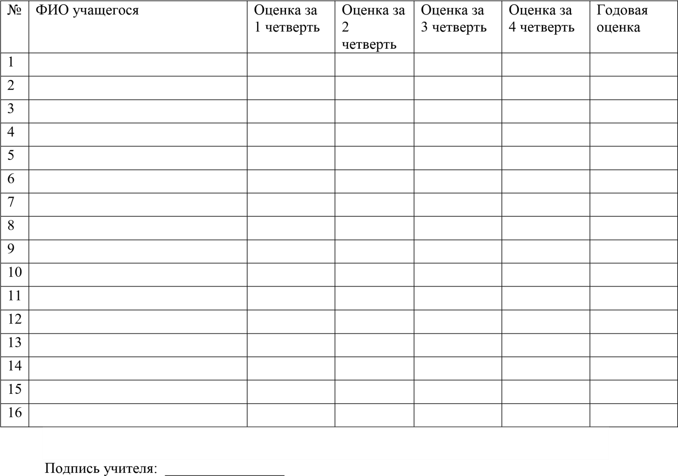
Директор школы:

Приложение №4

Протокол промежуточной аттестации по МБОУ «Старокакерлинская СОШ»
Предмет
Учитель
Класс, количество учащихся Дата
Форма промежуточной аттестации
Успеваемость Качество знаний за год
Примечания
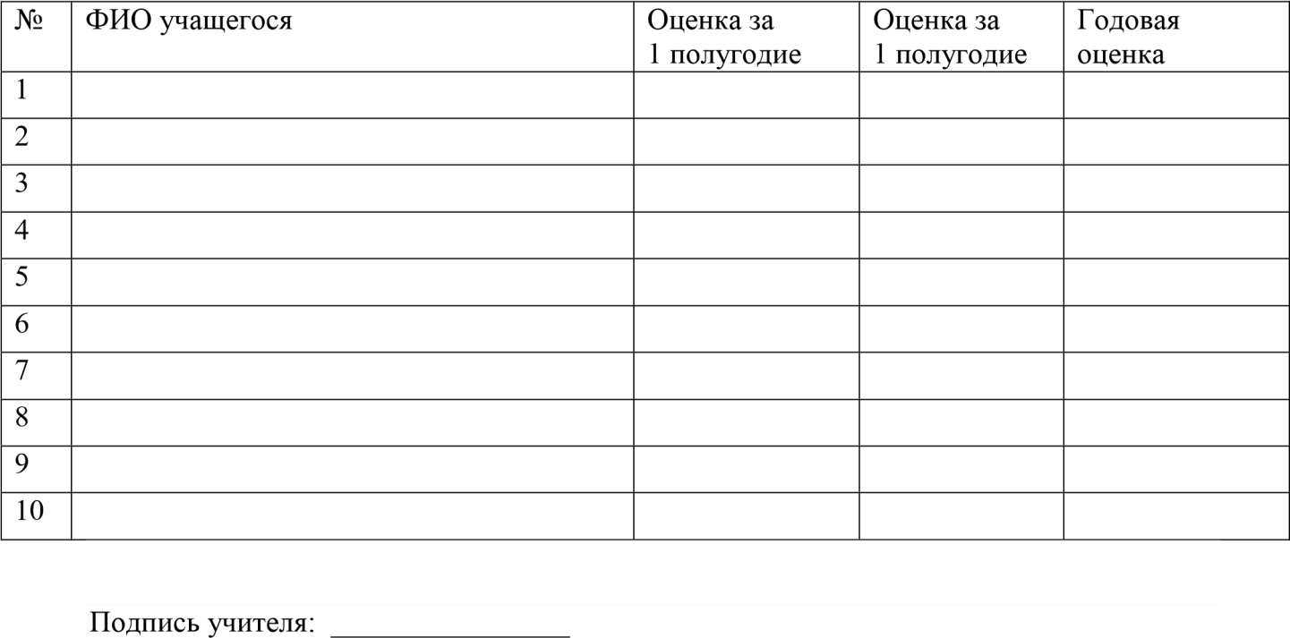
Директор школы:

Приложение №5

ХАРАКТЕРИСТИКА

ученицы 4 класса МБОУ «Старокакерлинская СОШ Дрожжановского муниципального района Республики Татарстан»

Дата рождения: . Обучалась в данном коллективе с класса.

МЕЖЛИЧНОСТНЫЕ ОТНОШЕНИЯ
Положение в коллективе: популярная.
Отношение к мнению коллектива, к требованиям, критическим замечаниям:
благожелательно, серьёзно
Стиль отношений со сверстниками: спокойно-доброжелательный, добродушный
Пользуется авторитетом в коллективе: у всех учащихся
Имеет друзей: в классе и вне класса
Как участвует в школьных мероприятиях: активный участник
Выполняет общественные поручения: хорошо, ответственно Чаще бывают конфликты: не бывает конфликтов.
Участвует в общественно-полезном труде: всегда
Предпочитает труд: умственный, физический, и тот и другой в равной мере,
Отношение к себе: стремление к новому познанию, скромность
Культура поведения: культурна в общении

УЧЕБНАЯ ДЕЯТЕЛЬНОСТЬ
Отношение к учёбе: заинтересованность, положительное отношение к учебе Качество выполнения работы: старательность, аккуратность, постоянство, организованность
Уровень развития внимания: средний
Запоминание учебного материала: хорошо запоминает в ходе урока и путём заучивания. Вызывает повышенный интерес: математика, русский язык, литературное чтение Испытывает существенные трудности: математика
Уровень соблюдения дисциплины и школьных правил: высокий
Внешняя реакция на критические замечания учителя и на оценки: спокойная Внешняя реакция на неудачи в учёбе: переживание Уровень самооценки: адекватный.

КРАТКАЯ ХАРАКТЕРИСТИКА СФОРМИРОВАННОСТИ УУД

УУД | Описание универсальных учебных действий | УРОВЕНЬ
Личностные УУД | нравственно-этическая ориентация, в том числе и оценивание усваиваемого содержания (исходя из социальных и личностных ценностей),  обеспечивающее личностный моральный выбор.
Регулятивные УУД | контроль в форме сличения способа действия и его результата с заданным эталоном с целью  обнаружения отклонений и отличий от эталона
Регулятивные УУД | коррекция — внесение необходимых дополнений и корректив в план и способ действия в случае расхождения эталона,  реального действия и его результата
Познавательные | смысловое чтение как осмысление цели чтения  и
УУД - общеучебные | выбор вида чтения в зависимости от цели,
УУД | извлечение необходимой информации из текста,
 | определение основной и второстепенной
 | информации, свободная ориентация и
 | восприятие текста художественного стиля
поиск и выделение необходимой информации; применение методов информационного поиска, в том числе с помощью компьютерных средств,
структурирование знаний
 | осознанное и произвольное построение речевого
 | высказывания в устной и письменной форме
выбор наиболее эффективных способов решения задач в зависимости от конкретных
условий
 | рефлексия способов и условий действия,
 | контроль и оценка процесса и результатов
 | деятельности
Познавательные УУД  -  знаковосимволические | моделирование — преобразование объекта из чувственной формы в модель, где выделены существенные характеристики объекта (пространственно-графическая или  знаковосимволическая)
УУД
Познавательные УУД - логические УУД | анализ объектов с целью выделения признаков  (существенных, несущественных)
Познавательные УУД - логические УУД | синтез — составление целого из частей, в том  числе самостоятельное достраивание с восполнением недостающих компонентов
Познавательные УУД - логические УУД | выбор оснований и критериев для сравнения,  сериации, классификации объектов

подведение под понятие, выведение следствий; установление причинно-следственных связей; построение логической цепи рассуждений; доказательство; выдвижение гипотез и их
обоснование
Познавательные УУД - постановка и решение проблемы | формулирование проблемы; самостоятельное создание способов решения проблем творческого и поискового характера
Познавательные УУД - ОБЩЕЕ
 | разрешение конфликтов – выявление,
 | идентификация проблемы, поиск и оценка
 | альтернативных способов разрешения
Коммуникативные УУД | конфликта, принятие решения и его реализация
Коммуникативные УУД | умение с достаточной полнотой и точностью выражать свои мысли в соответствии с задачами и условиями коммуникации, владение монологической и диалогической формами речи в соответствии с грамматическими и
 | синтаксическими нормами родного языка
Общий уровень УУД

На основании данных сделан вывод, уровень сформированности универсальных учебных действий и предметных знаний на конец 4 класса у ВЫШЕ
СРЕДНЕГО
Ученица достигла БАЗОВЫЙ и ПОВЫШЕННЫЙ УРОВНИ

- Ученик овладел опорной системой знаний и учебными действиями, необходимыми для продолжения образования на следующем уровне, и способен использовать их для решения простых учебно – познавательных и учебно – практических задач средствами данного предмета.
- Выпускник овладел опорной системой знаний, необходимой для продолжения образования на следующем уровне, уровне осознанного произвольного овладения учебными действиями.
- Выпускник не овладел опорной системой знаний и учебными действиями, необходимыми для продолжения образования на следующем уровне обучения.

ПРИМЕЧАНИЯ ОТ КЛАССНОГО РУКОВОДИТЕЛЯ, УЧИТЕЛЯ
За время учебы показала себя с положительной стороны. Спокойная, аадекватнная. Память хорошая. Развита и слуховая и зрительная. Более успешна в гуманитарных науках. Особенно грмотно пишет диктанты. Очень старательная, переживает свои неудачи. Вовремя выполняет домашнюю работу. Без уважительной причины не пропускает уроки. На «4» справилась с заданиями ВПР. По всем предметам получила эту оценку. В конце 4 класса ученица достигла тех ценностей, которые требует ФГОС НОО.

РОДИТЕЛИ
Отношения доброжелательные. В семье ладит покой и взаимопонимание. Оба переживают за дочь. Могут помочь в любой момент. Следят за порядком и чистотой дочери.

ДОСТИЖЕНИЯ, УВЛЕЧЕНИЯ, ВНЕШКОЛЬНАЯ ДЕЯТЕЛЬНОСТЬ
Посещает школьные кружки. Любит рисовать, танцевать, петь. Старается учасвовать во всех школьных мероприятиях. Но мало участвует в конкурсах. Это зависит от характера девочки. Спокойная, тихая, скромная.

№ | Класс | Уровень | Название конкурса | Результат
1. | 3 класс  2015-2016 | Муниципал  ьный | Районная экологическая акция «Покормите птиц  зимой» | Участник
2. | 3 класс  2015-2016 | Всероссийс  кий | Олимпиада «Плюс» Онлайн-олимпиада по  математике | Диплом
3. | 3 класс  2015-2016 | Всероссийс  кий | За успешное прохождение базового онлайн курса  Учи.ру по математике 3 класса | Диплом
4. | 3 класс | Всероссийс  кий | Всероссийская образовательная акция «Час кода» | Участник
5. | 4 класс  2016-2017 | Республика нский | За активное участие в культурно- массовых мероприятиях Республиканского детского  санатория село Ч.Кильдуразы. | Участник

Дата: мая года

Классный руководитель / /

Приложение №6
Справка об итогах промежуточной аттестации

Данная справка выдана

(фамилия, имя, отчество)

в том, что в МБОУ «Старокакерлинская СОШ»

(наименование образовательной организации) в году пройдена промежуточная аттестация:

№ | Наименование предмета | Год обучения (класс) | Отметка

Директор МБОУ «Старокакерлинская СОШ» / МП « » г.

Приложение №7

МБОУ «Старокакерлинская СОШ» ПРОТОКОЛ от « » 20 г.
Фамилия, имя, отчество учителя

Форма контроля

№ | Ф. И. О. учащегося | Название раздела | Оценка

Ф. И. О. учителя /
Приложение №8 УВЕДОМЛЕНИЕ

Уважаемые родители (законные представители)

Администрация МБОУ «Старокакерлинская СОШ» уведомляет Вас, что Ваш (а) сын (дочь)

(фамилия, имя учащегося) ученик (ца) имеет академическую задолженность за учебный период с " " 20 г. по " " 20 г., так как имеет неудовлетворительные результаты по

(указывается учебный предмет, курс(модуль) или предметы)

(Статья 58.п.2 Федерального закона от 29 декабря 2012 года № 273 - ФЗ "Об образовании в Российской Федерации")

Обучающиеся обязаны ликвидировать академическую задолженность. (Статья 58 п.3 Федерального закона от 29 декабря 2012 года № 273 - ФЗ "Об образовании в Российской Федерации")

Согласно ст.58 п.5 обучающиеся, имеющие академическую задолженность, вправе пройти промежуточную аттестацию по соответствующему учебному предмету, курсу, дисциплине (модулю) не более двух раз в сроки, определяемые организацией, осуществляющей образовательную деятельность, в пределах одного года с момента образования академической задолженности. В указанный период не включается время болезни учащегося.

Образовательные организации, родители (законные представители) несовершеннолетнего обучающегося, обеспечивающие получение обучающимся общего образования в форме семейного образования, обязаны создать условия обучающимся для ликвидации академической задолженности и обеспечить контроль за своевременностью её ликвидации. ( Статья 58 п.4 и статья 66 Федерального закона от 29 декабря 2012 года № 273 - ФЗ "Об образовании в Российской Федерации").

Обучающиеся, не прошедшие промежуточную аттестацию по уважительной причине или имеющие академическую задолженность, переводятся в следующий класс или на следующий курс условно (ст.58 п.8).

Обучающиеся в образовательной организации по образовательным программам начального общего, основного общего и среднего общего образования, не ликвидировавшие в установленные сроки академической задолженности с момента её образования, по усмотрению их родителей (законных представителей) оставляются на повторное обучение, переводятся на обучение по адаптированным образовательным программам в соответствии с рекомендациями психолого - медико - педагогической комиссии либо на обучение по индивидуальному учебному плану (ст. 58 п.9).

Обучающиеся по образовательным программам начального общего, основного общего и среднего общего образования в форме семейного образования, не ликвидировавшие в установленные сроки академической задолженности, продолжают получать образование в образовательной организации (ст.58 п.10).

Директор МБОУ «Старокакерлинская СОШ» (подпись) (Ф.И.О.) Классный руководитель (подпись) (Ф.И.О.)
Ознакомлены - (подпись) (Ф.И.О. родителей (законных представителей)

Приложение № 9
УВЕДОМЛЕНИЕ

Уважаемые родители (законные представители)

Администрация МБОУ «Старокакерлинская СОШ» уведомляет Вас, что Вашему (ей) сыну
(дочери) (фамилия, имя учащегося) ученику (це), имеющему (ей)академическую задолженность за 20 / 20 учебный год ( класс), так как имеет неудовлетворительный результат по
. (

указывается учебный предмет, курс(модуль) или предметы) предлагается ликвидировать академическую задолженность в соответствии с данным планом - графиком:

№ | Учебный предмет | Форма  проведения | Дата проведения | Примечание
1 | История | Тест | 10.10.2017 г в  13.20 | Кабинет № 4

Согласно ст.58 п.5 обучающиеся, имеющие академическую задолженность, вправе пройти промежуточную аттестацию по соответствующему учебному предмету, курсу, дисциплине (модулю) не более двух раз в сроки, определяемые организацией, осуществляющей образовательную деятельность, в пределах одного года с момента образования академической задолженности. В указанный период не включается время болезни учащегося.

Обучающиеся в образовательной организации по образовательным программам начального общего, основного общего и среднего общего образования, не ликвидировавшие в установленные сроки академической задолженности с момента её образования, по усмотрению их родителей (законных представителей) оставляются на повторное обучение, переводятся на обучение по адаптированным образовательным программам в соответствии с рекомендациями

психолого - медико - педагогической комиссии либо на обучение по индивидуальному учебному плану (ст. 58 п.9).

Директор МБОУ "Старокакерлинская СОШ»

Классный руководитель (подпись) (Ф.И.О.)

Ознакомлены
(подпись) (Ф.И.О. родителей (законных представителей)) Согласие (да, нет) (подпись) Дата 20 г.

Приложение №10 Анализ промежуточной работы по , проведенной в классе

Предмет | Класс | Количес тво ученико  в в  классе | Участвовали | “5” | “4” | “3” | “2” | Качество знаний | Успеваемость | Учитель

Типичные ошибки: 1.
2.
Дата проведения:

